**文档说明**

|  |
| --- |
| 我们选定了2个核心变量，从不同地域（在数据集中体现为“信源地址”）和不同事件（在数据集中体现为“话题”）对于婚俗的关注来入手探究，目的在于识别不同地域对婚俗改革的主要关注点，一方面，分析这些关注点与当地婚俗政策之间的关系；另一方面，探讨地域间婚俗改革政策的差异及其原因。  因此，具体的研究问题可以凝练为两个：  1.公众的注意力周期与地域婚俗改革政策的完善度有何关联？  2.哪些因素可能导致某地区婚俗改革的公众关注度高于或低于其他地区？ |

**一、思路**

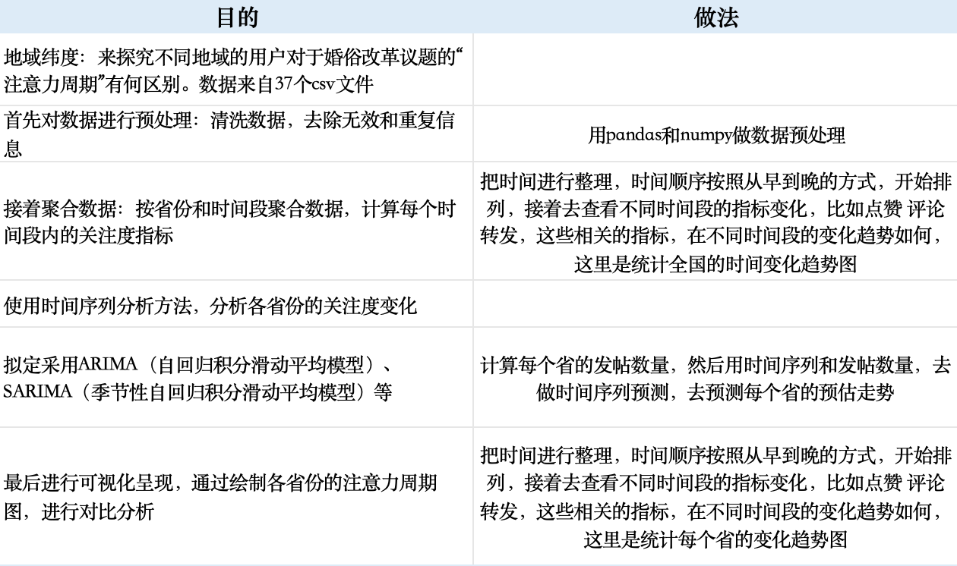

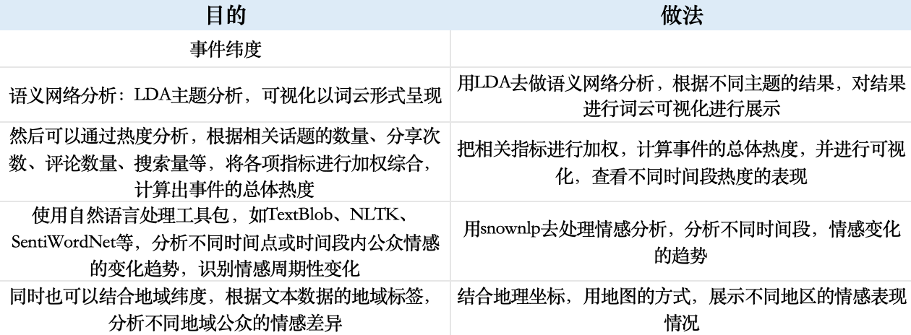

**二、项目进度：地域维度处理**

1. **数据清洗**

由于给到的数据均涉及微博帖子，复杂度较高，所以不可避免的会存在大量重复内容，故先进行去重处理：

去重后的数据由414546降至220944，预处理后数据为177402，将作为有效数据进行分析。

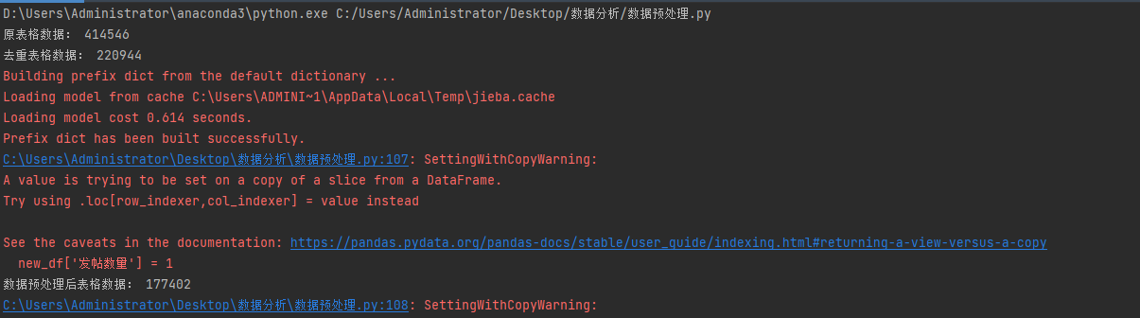

采用pandas库去遍历（“遍历”是指按照一定的规则和顺序访问一个数据结构中的所有元素。遍历是常见的数据结构操作之一，通常用于查找、筛选、计算和打印数据结构中的元素）文件夹中的所有 csv 文件，然后把这些csv进行合并成一个大的csv文件。

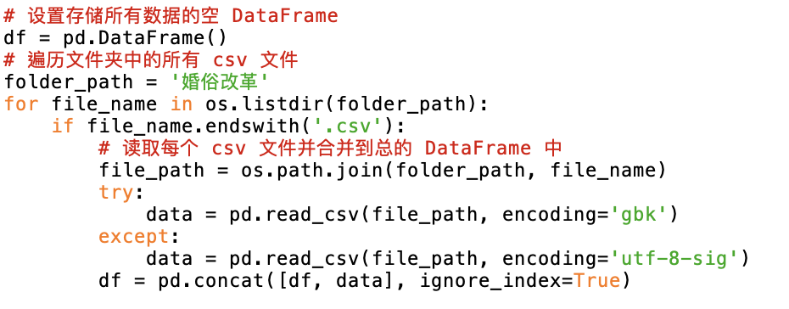

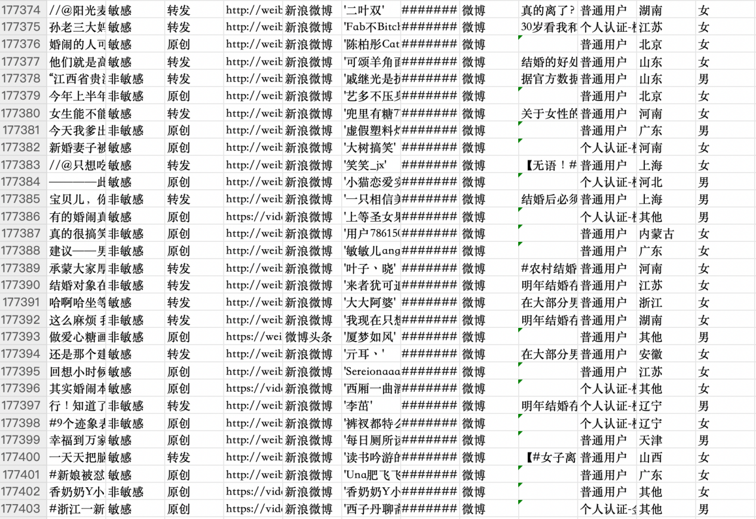

为确保分词准确进行，进行以下处理：

（1）导入停用词表：读取一个停用词列表（stopwords_cn.txt），这些词在分析中通常被忽略，因为它们对于理解文本的意义贡献较小。

|  |  |
| --- | --- |
|  |  |

（2）Text文本清洗：去掉标点符号并进行机械压缩（[情感分析—文本句内的“机械压缩”去重原创](https://blog.csdn.net/weixin_41261833/article/details/104486526)）、去除表情包

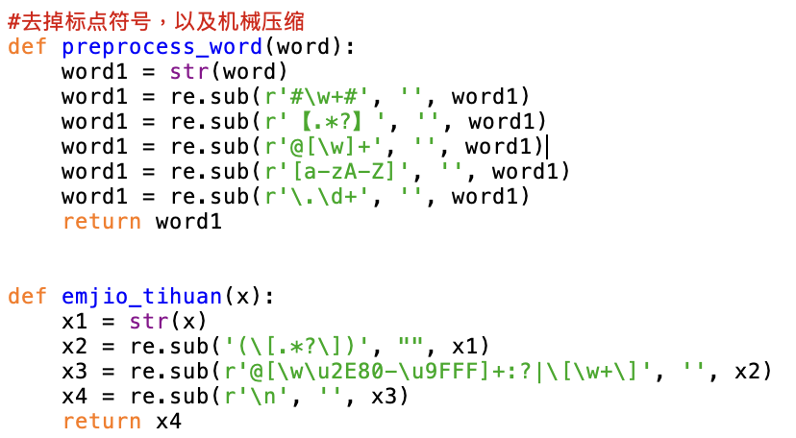

（3）把整合的文件进行去重，去重后根据获取到的数据，用之前编写的函数进行去掉符号和机械压缩进行数据清洗

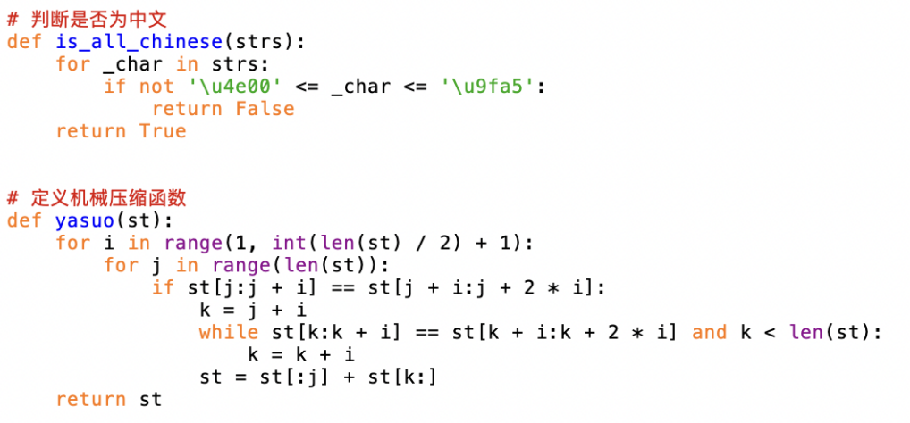

根据清洗好的数据进行分词处理，保留名称和形容词以及判断是否为中文，接着把这些处理好的数据进行情感分析，调用snownlp中文情感库进行情感打分，最后把这些处理的CSV进行保存为data.csv文件

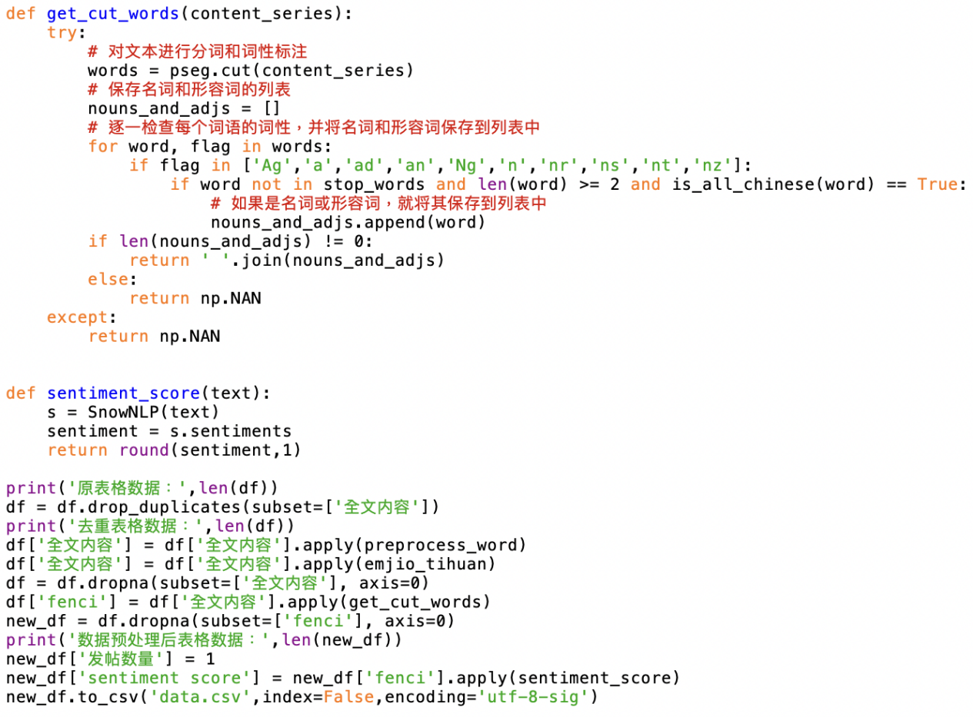

2. **数据可视化分析/趋势走向分析**

根据上面处理好的data.csv文件进行数据可视化来查看不同指标，不同月份/不同省份点赞评论转发的变化情况如何

（1）首先根据表格里面的日期，对日期进行处理，整理变成datetime格式。

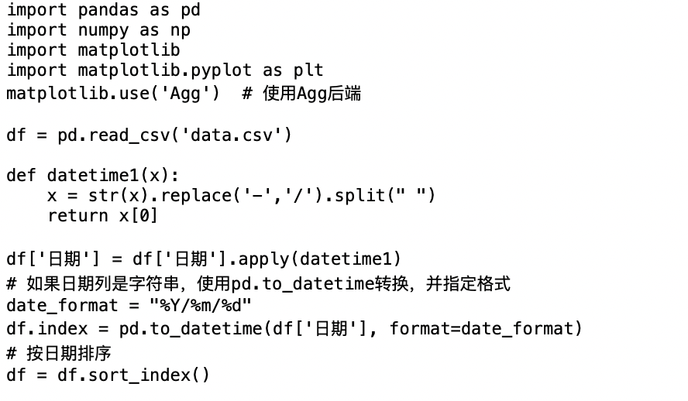

（2）接着根据全部数据，按照月来进行区分。来获取每个月 评论 转发 点赞 所有推文的总和，来查看不同指标，每个月的一个变化趋势情况，根据这些获取到的数据用matplotlib进行数据可视化，用折线图的方式来进行查看。知道了全国的数据后，对每个省也按照相同的思路去进行查看，这里区分的点，就是一个是总的，也就是全国的（重复绘图步骤）看三个指标的变化情况

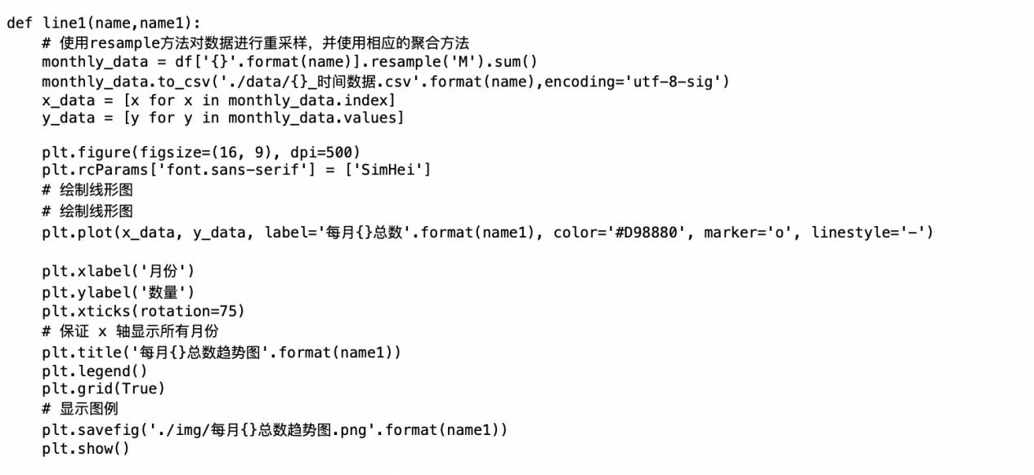

|  |  |  |
| --- | --- | --- |
|  |  |  |

（*总的，按时间月份区分）

（3）另一个是按照表格里面的信源地域序列来进行区分每个省份，把总的数据区分成每个省份，然后来看每个省份，不同指标的每个月的变化趋势如何

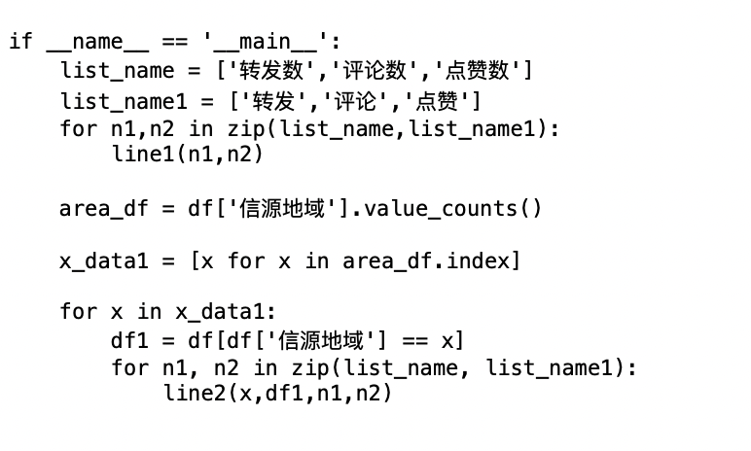

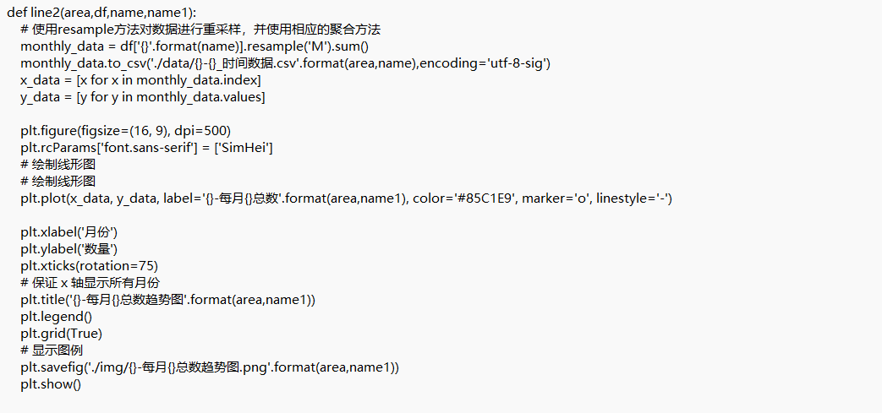

|  |  |  |
| --- | --- | --- |
|  |  |  |

（按地域，以安微省为例，每个月评论/转发/点赞的可视化）

【在：数据可视化.py文件中可见】

（4）然后用时间序列，采用的是SARIMAX这个模型来进行预测：

根据总的数据分析，然后去统计发帖的情况，也就是每一条不一样的数据，记录为发帖的数量，然后对这些数据按照周进行划分，每周发帖的一个数量走势情况如何

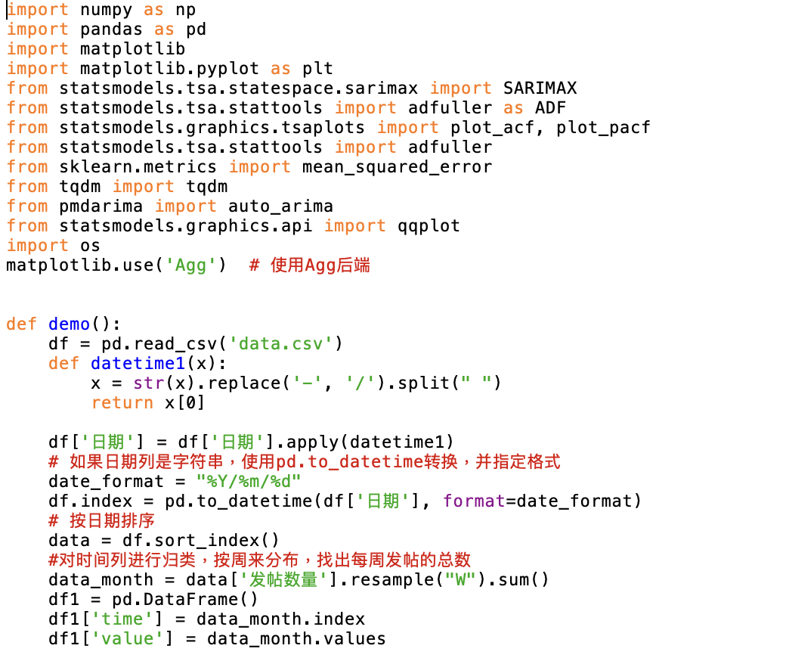

接着，对这些进行一阶差分处理，之所以这样是为了让数据更好的进行分析（一阶差分就是对数据进行平滑处理。有助于揭示数据中的趋势和周期性，因为它可以减少或消除时间序列中的长期趋势或季节性因素。此外，差分也是时间序列分析中检验和实现平稳性的一种常用方法，因为许多统计模型都要求数据是平稳的。通过差分，可以更清楚地看到数据的波动性，从而更好地进行模型拟合和预测。）

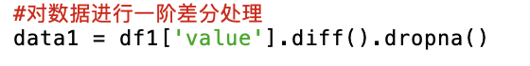

然后使用 auto_arima函数，自动去找出最优模型，再根据获取到的最优数值来获取最优模型，对模型进行拟合，为了查看这个模型的效果，对数据进行正态分布

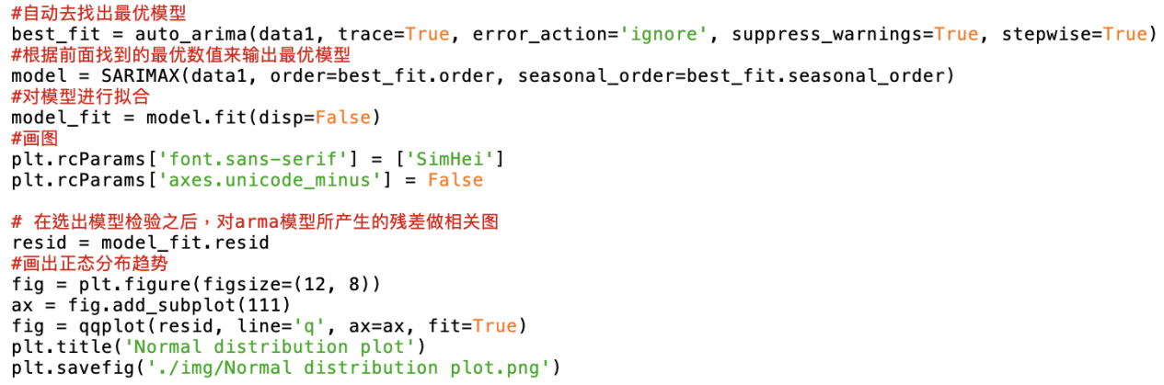

结果图展示

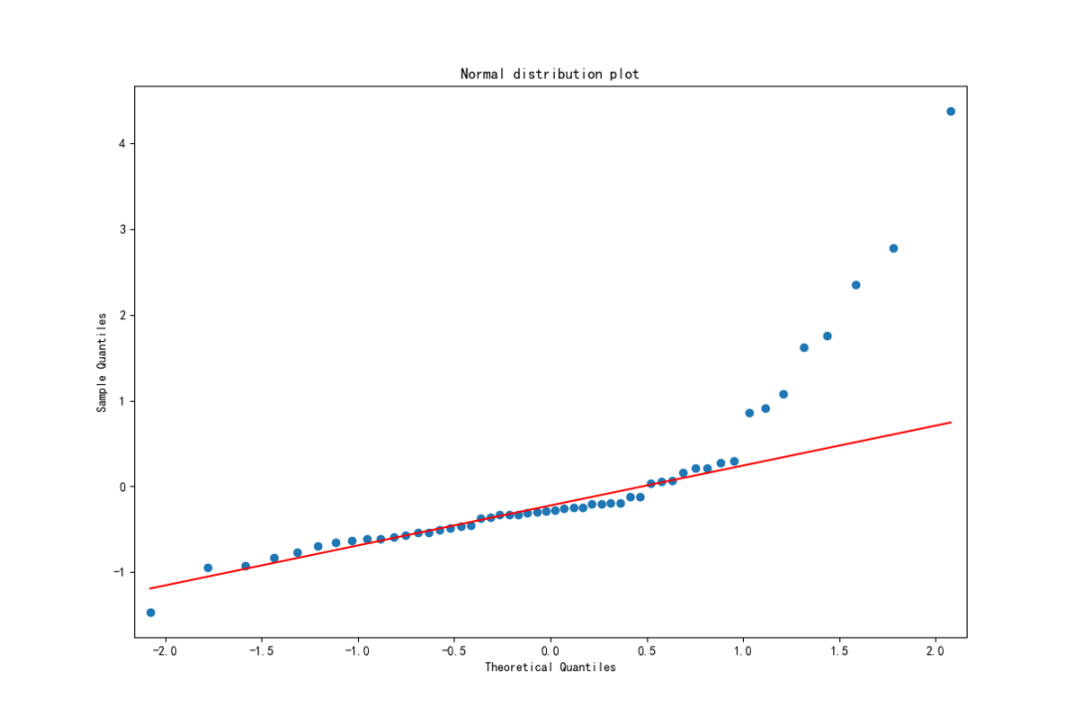

从这个正态分布效果来看一般般，根据点和线的分布情况，线要倾斜45°，点要分布在线的周围，形成围绕好一点。

随后，进行拟合得分计算

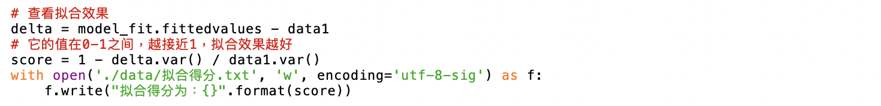

拟合得分为：0.37011247203354336（拟合得分越接近1越好）

接着，根据上面获取到的相关的图和指标，我们对数据进行预测分析，查看预测的效果如何

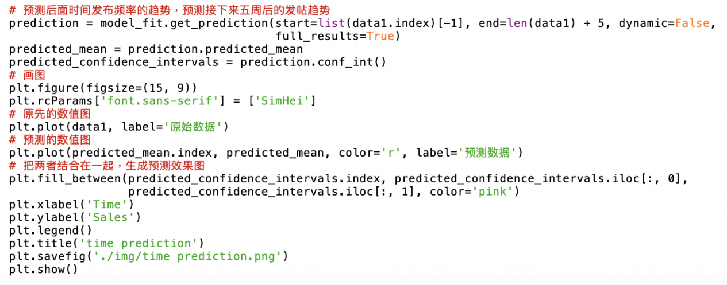

结果图展示

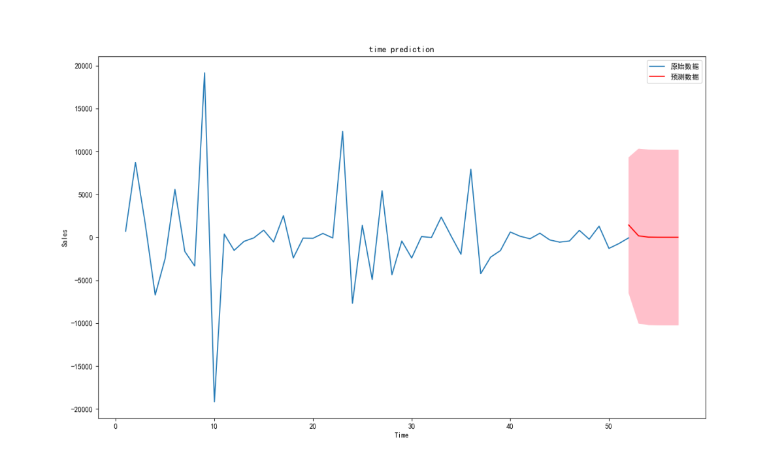

上面的指标效果一般，预测的结果也较为一般，两个线没有重叠在一起，不过预测一般也只作为参考而已。